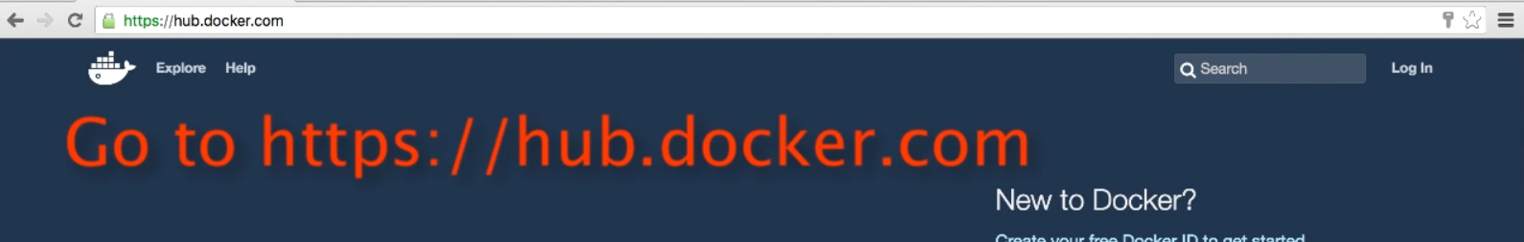

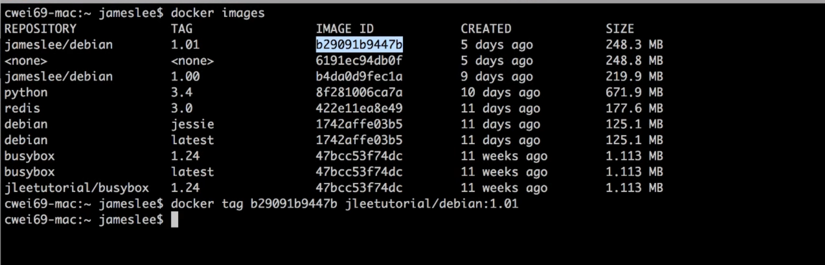

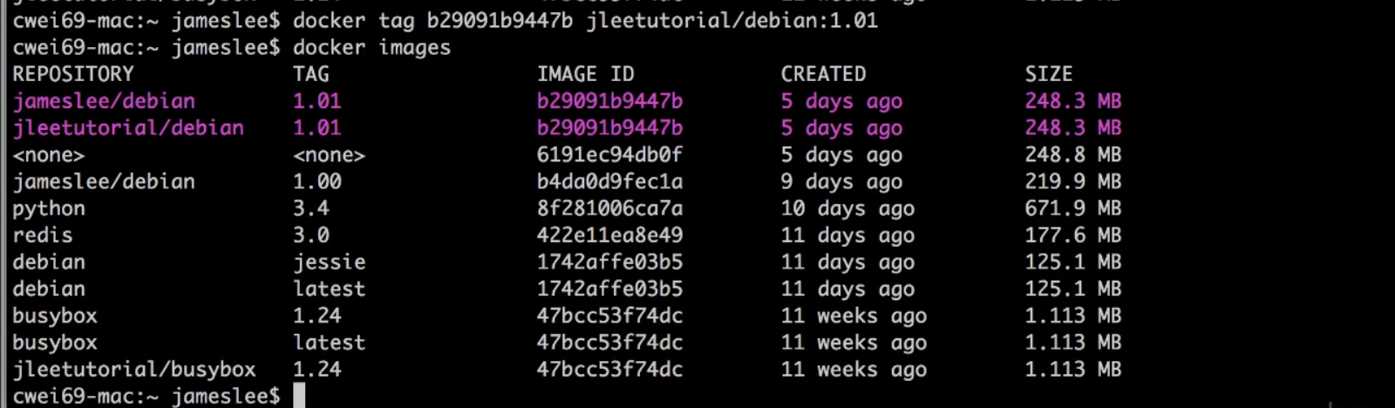







Nên đặt tên images đẩy lên như sau